**Mds 2 OAH cours** **•Chap1 :PLASTICITE DES SOLS et Cisaillement**

**•Chap :2 Les fondations**

**•Chap :3 Murs de soutennement**

**•Chap :4 Stabilité des sols**

**• Chapitre  :1**

**1. PLASTICITE DES SOLS** .

**1.1 ESSAI DE TRACTION**

Si on effectue un essai de "traction" sur un matériau, on observe : une zone élastique et une zone plastiqua élastique,

La limite d'élasticité telle qu'on la définit habituellement dans un essai de traction est la force pour laquelle les allongements cessent d'être proportionnels à l'effort : c'est la limite d'élasticité proportionnelle Re.

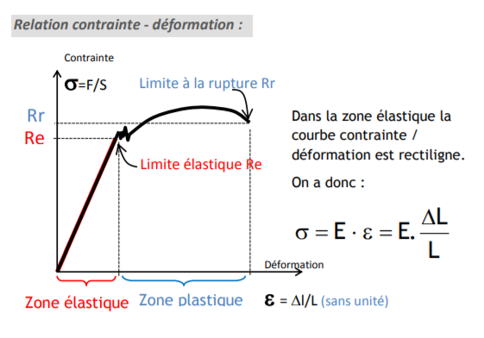

Figure 1 [Diagramme](https://fr.wikipedia.org/wiki/Diagramme) contrainte-déformation

Dans la première portion de la courbe, il y a proportionnalité entre charge unitaire et déformation, c'est la loi de Hoocke.

Dans la deuxième portion de la courbe, il n'y plus de proportionnalité entre charge unitaire et déformation: C'est le **domaine plastique**.

La caractéristique d'élasticité est la pente de cette droite qui est le module d'élasticité E (Coefficient d'élasticité longitudinal ou module d'Young) ; il exprime le rapport entre la charge unitaire appliquée et la déformation longitudinale de l'éprouvette.

σ: **Contrainte**

ε: **Déformatio**n

**Applications: Essai de traction**

L' essai de "traction" sur un matériau a donné les résultats suivants :

S=1x1= 1 cm²

|  |  |  |  |  |  |
| --- | --- | --- | --- | --- | --- |
| **F** | F=5 N | F=10 N | F=20 N | F=40 N | N |
| **Δl** | 5 | 10 | 20 | 40 |  |
| **ε=Δl/Lo** | 5/70=0.071 | 10/70=0.142 | 20/70=0.285 | 40/70=0.571 |  |
| **σ=F/S** | 5/1=5 | 10/1=10 | 20/1=20 | 40/1=40 | N/cm² |

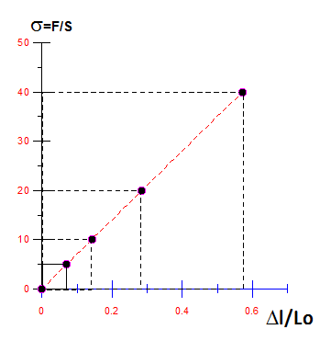

Zone élastique

**y= a.x σ= E.ε E=σ/ε = 40/0.571=70N/mm²=7.107  N/m²**

70N/mm²=7.107  N/m²=7.107  Pa=7.107  N/m²=7.10-2  GPa= 0.07 GPa

D'après le tableau ci-dessous : C'est du caoutchouc

**1.1 Définition du domaine élastique**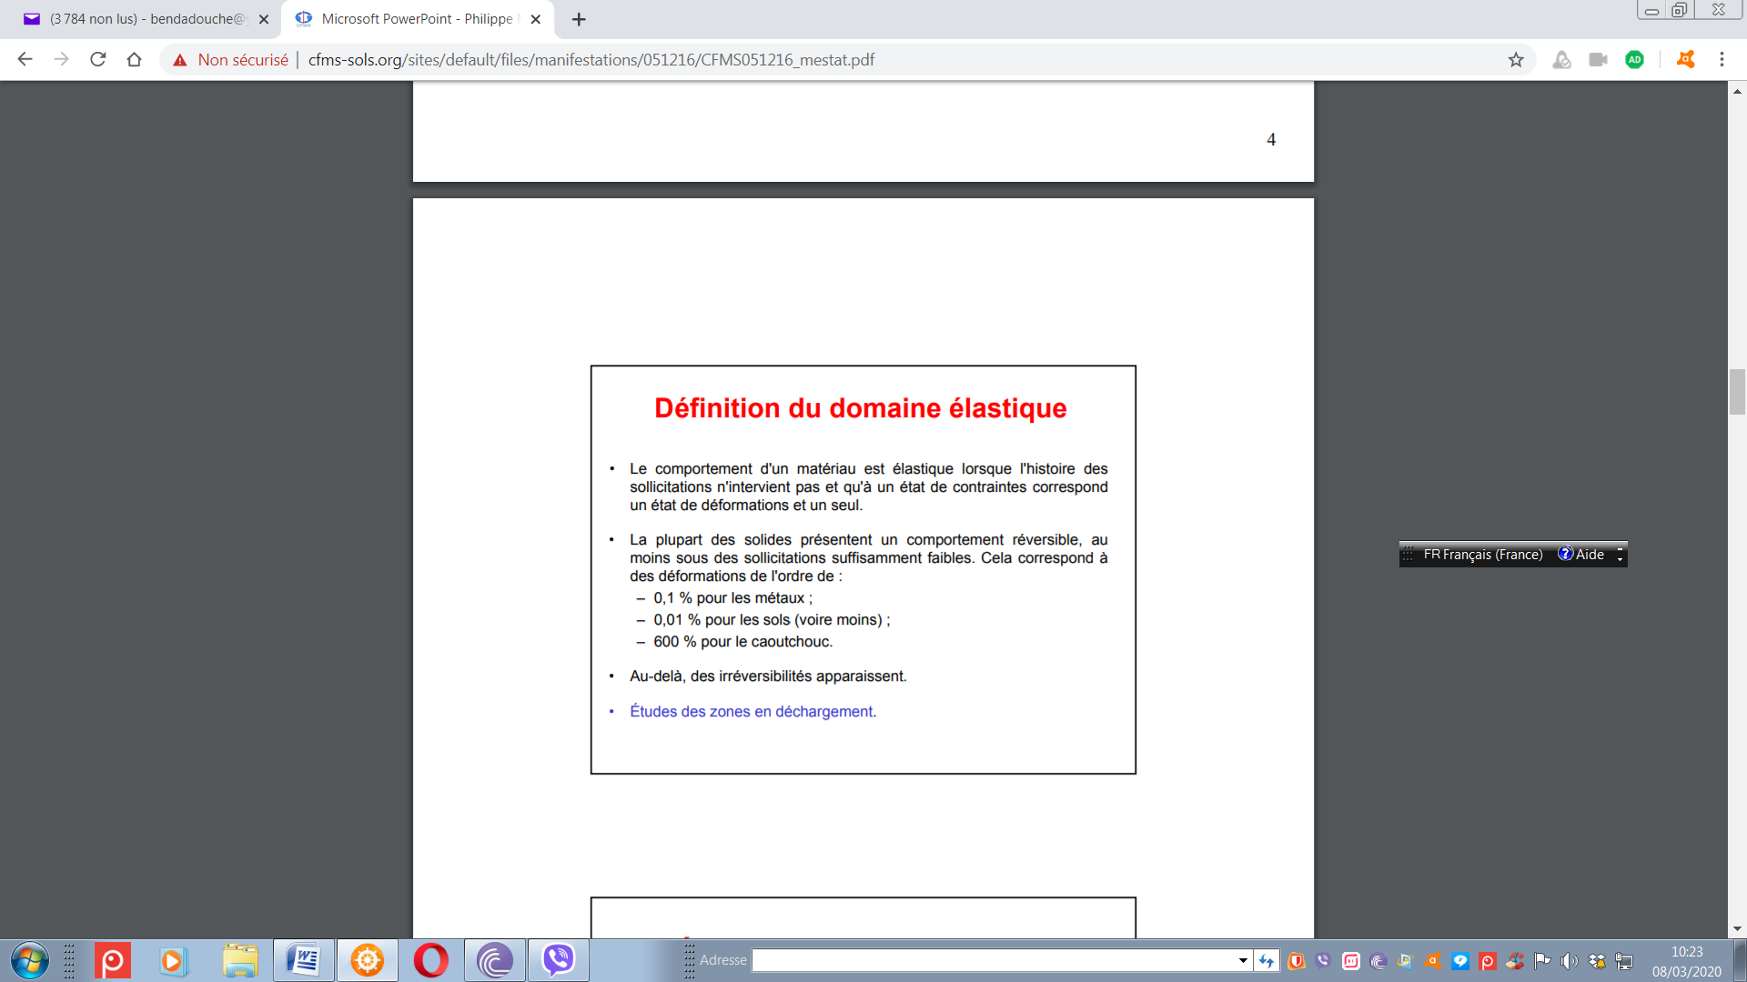

Ordre de grandeur du module de Young E

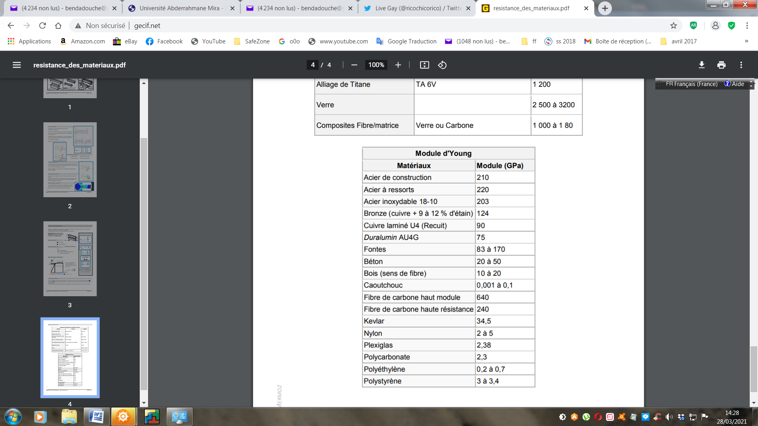**- CISAILLEMENT DES SOLS**

• Notions de cisaillement.

**2. CISAILLEMENT DES SOLS**

Une contrainte de cisaillement τ (lettre grecque « tau ») est une [contrainte mécanique](https://fr.wikipedia.org/wiki/Contrainte_(m%C3%A9canique)) appliquée de manière parallèle ou tangentielle à une face d'un matériau, par opposition aux contraintes [normales](https://fr.wikipedia.org/wiki/Normale_%C3%A0_une_surface) qui sont appliquées de manière perpendiculaire. C'est le rapport d'une force à une surface. Elle possède donc la dimension d'une [pression](https://fr.wikipedia.org/wiki/Pression).

2.1 Notions de frottement

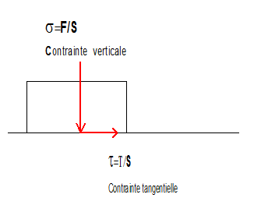



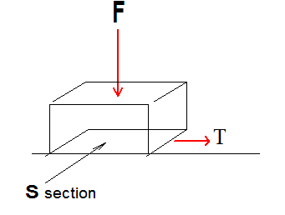



2.2 Notions de cohésion





Si on déverse du sable sec, on forme une pyramide. Quand on ajoute de l'eau au sable sec, on fabrique une colle (**cohésion**) qui va créer un lien entre les grains. On peut concevoir ainsi un cylindre de sable vertical sans support latéral.

Angle de frottement d'un sol sec

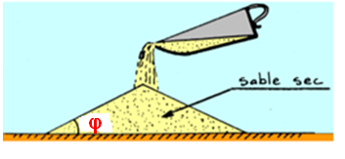



2.3 Essais de cisaillement

Objectif: Les essais de cisaillement ont pour but de déterminer la cohésion c, l'angle de frottement. Tout sol présente une résistance au cisaillement qui est due au frottement inter-granulaire (contact entre les grains) et aux forces d’attraction entre les particules dans le cas des sols fins cohérents.

Principe : Les essais sont effectués sur une éprouvette de sol placée dans une boîte de cisaillement constituée de deux demi-boîtes indépendantes. Le plan de séparation des deux demi-boîtes constitue un plan de glissement correspondant au plan de cisaillement de l'éprouvette.

Il consiste à :

- Appliquer sur la face supérieure de l'éprouvette un effort vertical (N) maintenu constant pendant toute la durée de l'essai, (contrainte normale (σ =N/A).

- Produire après consolidation de l'éprouvette sous l'effort (N) un effort de cisaillement dans l'éprouvette (Contrainte de cisaillement τ=T/A) selon le plan horizontal de glissement des deux demi-boîtes l'une par rapport à l'autre en leur imposant un déplacement relatif ε=ΔL/L0

à vitesse constante.

- Mesurer l'effort horizontal de cisaillement (T) correspondant.

• Mode opératoire :

Après l'emplacement du sable dans la demi-boite inférieure, on monte la demi-boite supérieure sur celle-ci (voir photos), puis on verse le matériau. On place la boite et les instruments de mesure (comparateurs et anneau dynamométrique) puis on applique la contrainte normale souhaitée. Par la suite, on commence le cisaillement de l'échantillon à vitesse de déplacement constante selon un chemin à contrainte normale constante.

Les mesures à effectuer sont donc :

- La contrainte de cisaillement (𝜏=F/S)⎫

- Le déplacement horizontal (Δl)⎫

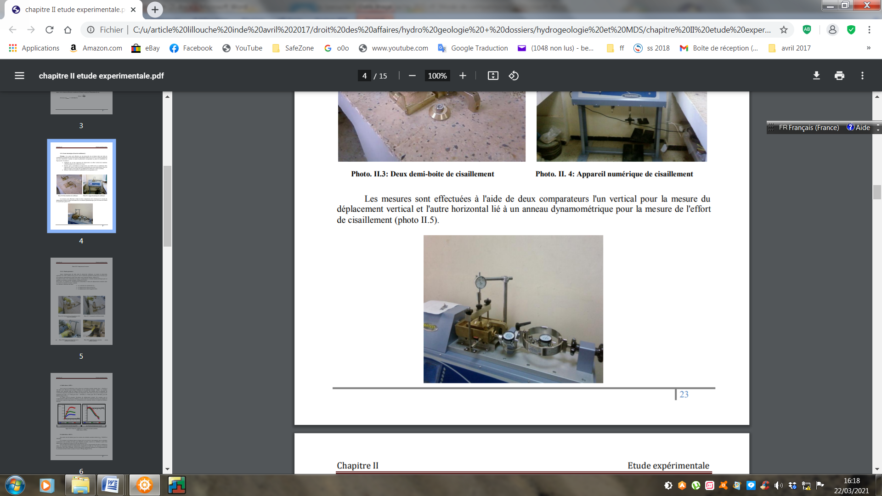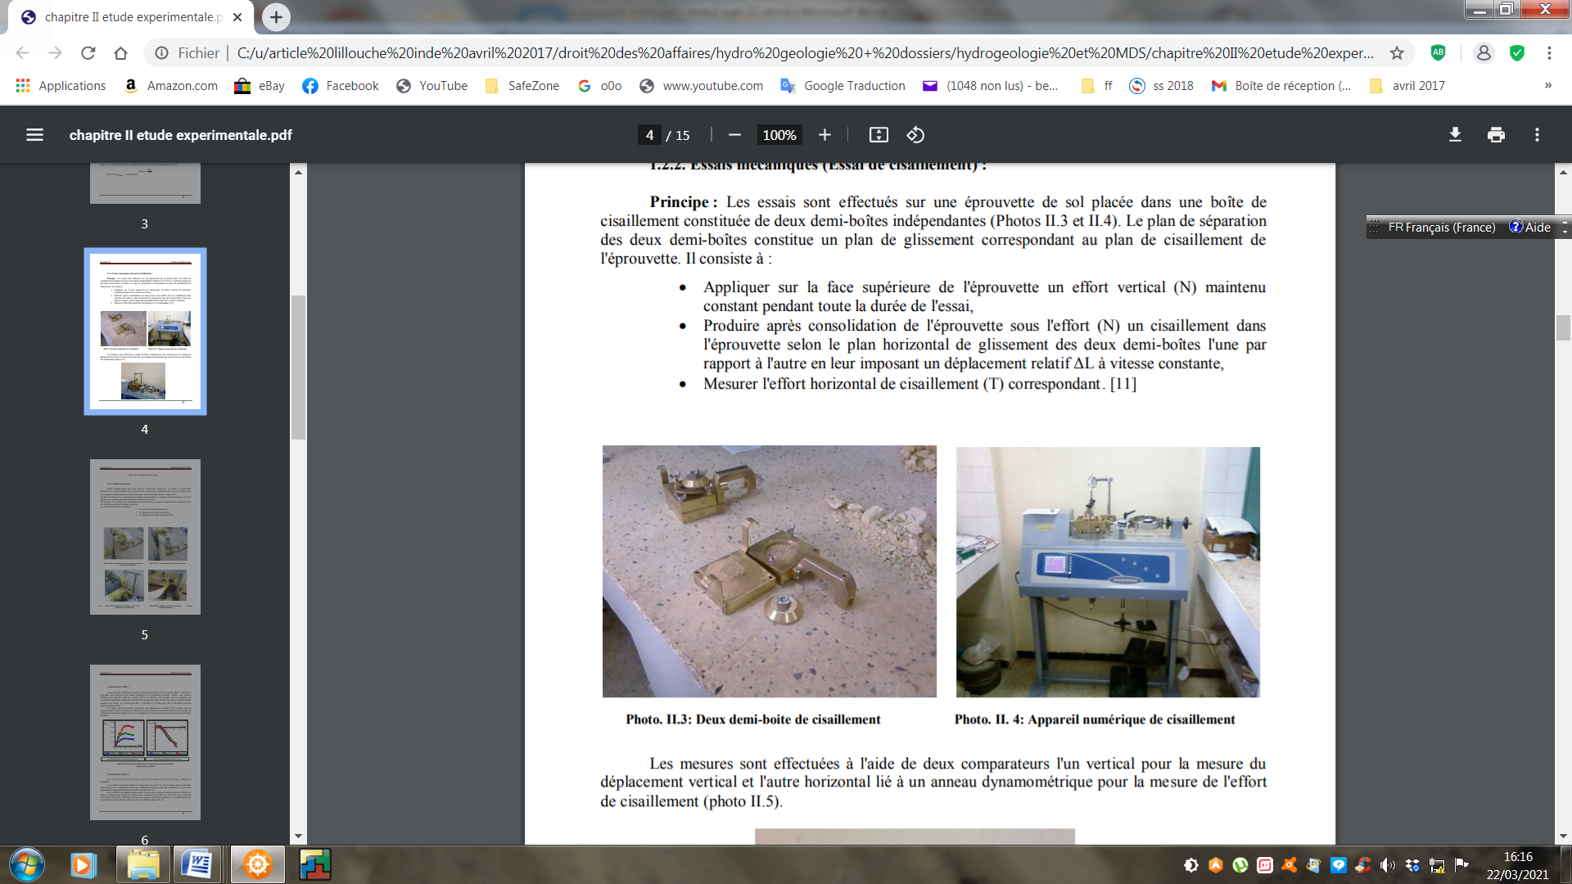

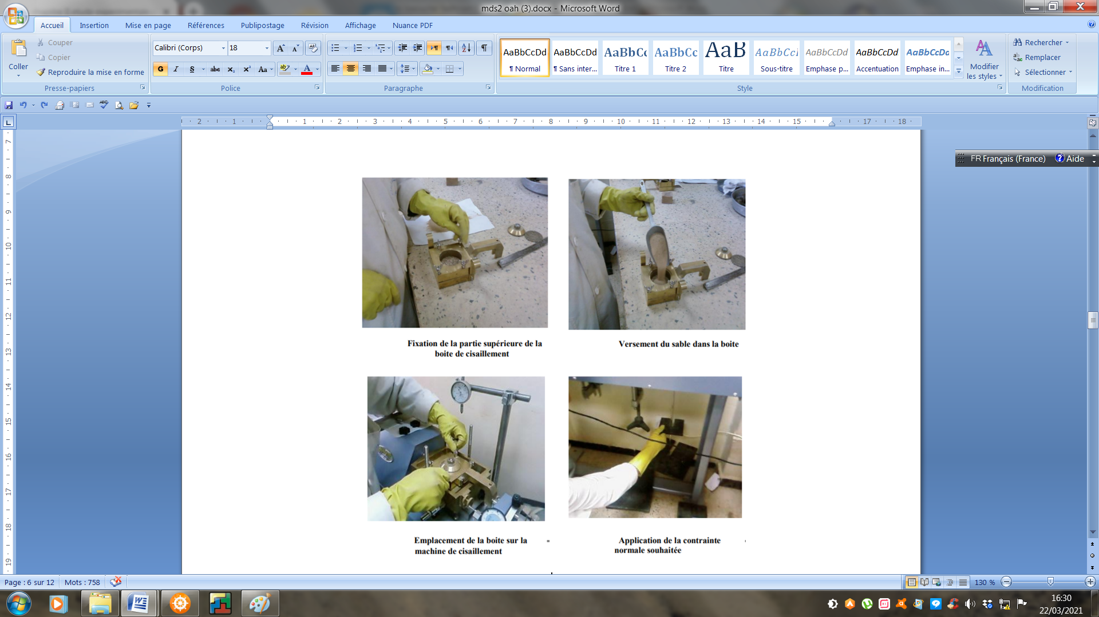



Figure 2. Mode opératoire

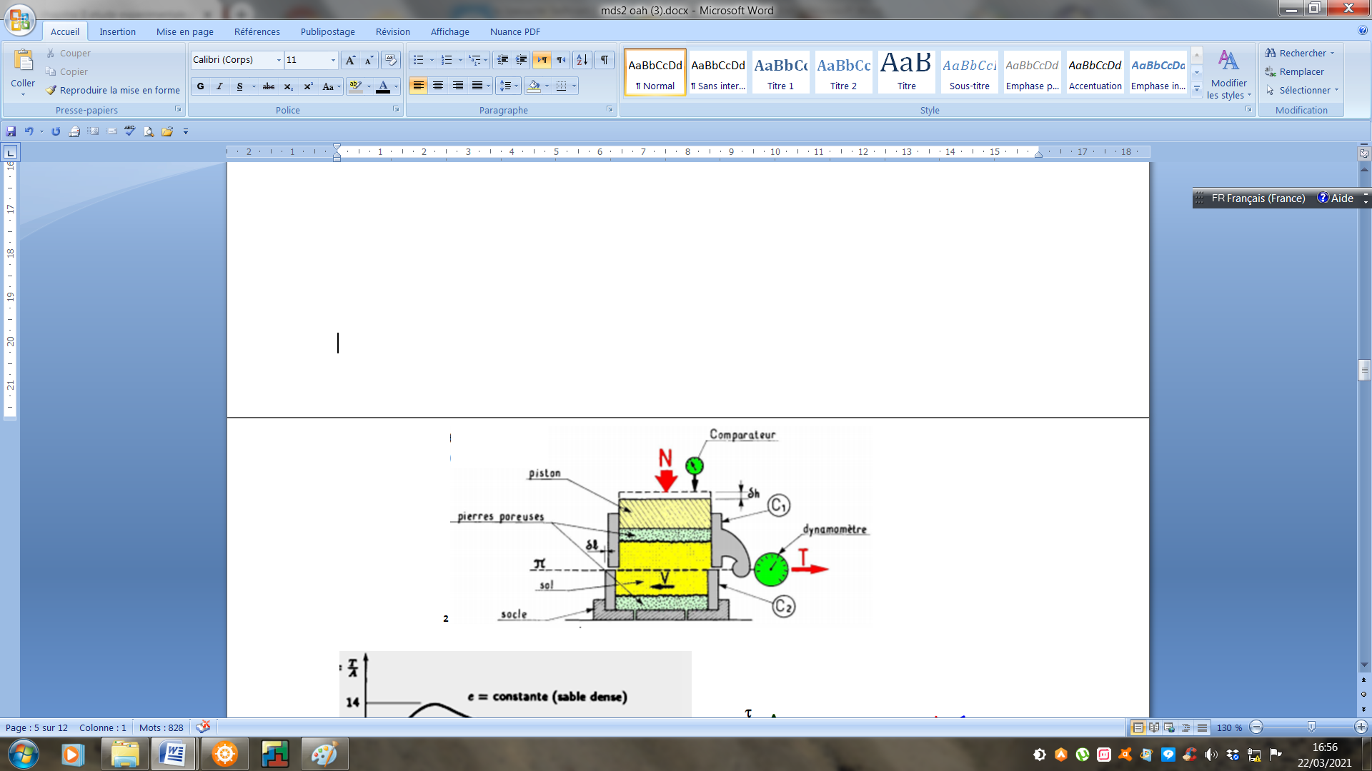

Figure 3 Coupe d'un appareil de cisaillement

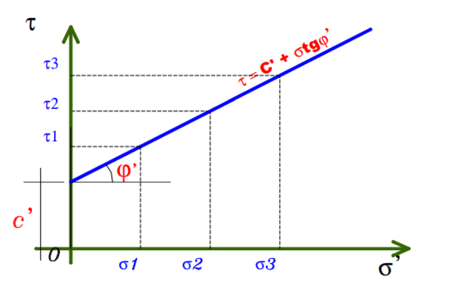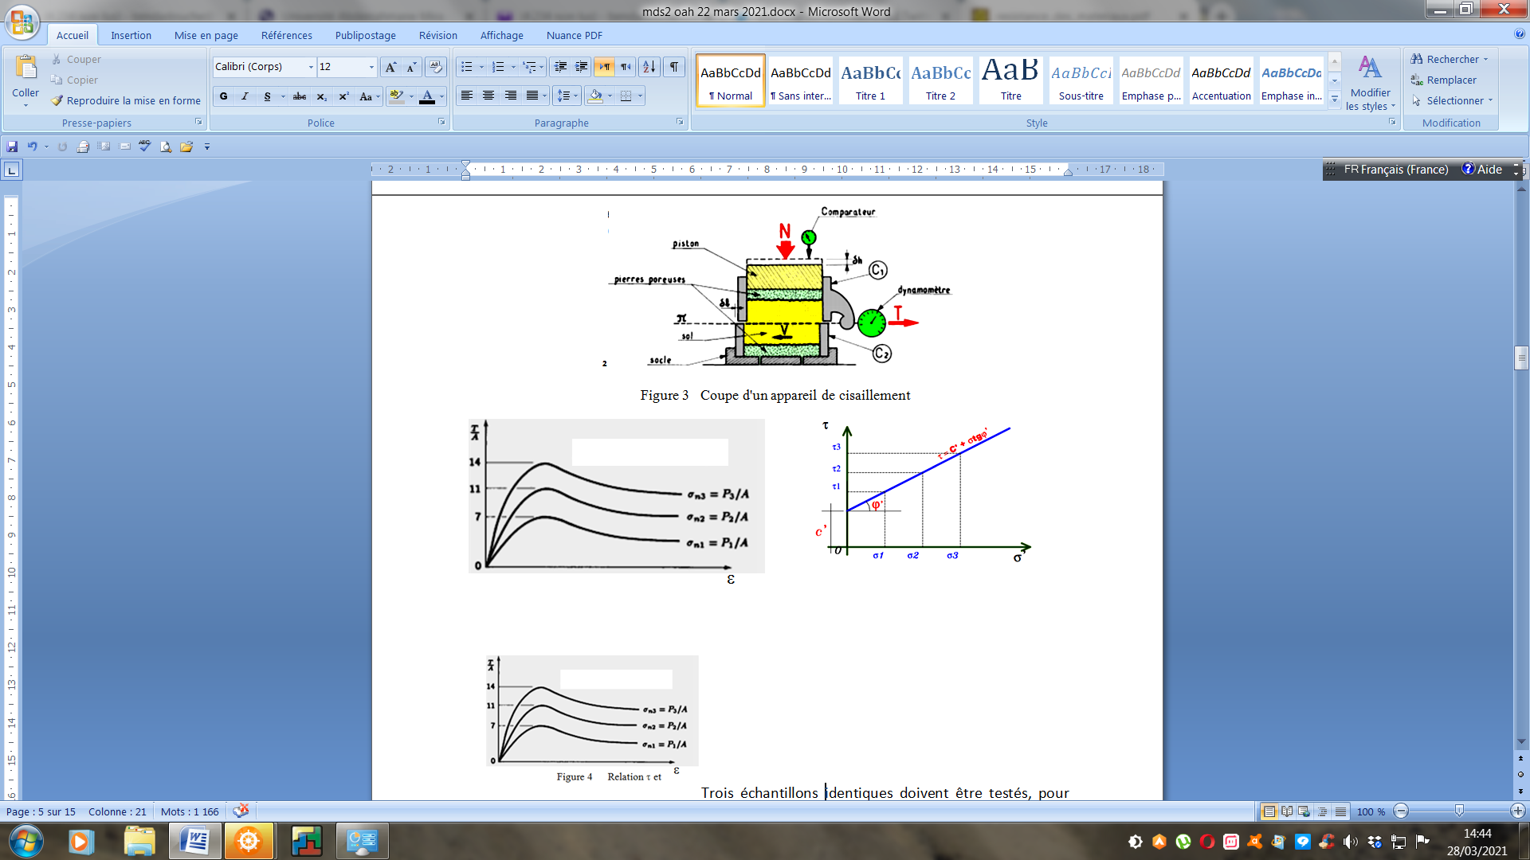

ε

Figue 4. Relation τ=T/S en fonction de ε =ΔL/L0 Figue 5. Relation τmax en fonction de σ

Trois échantillons identiques doivent être testés, pour trois contraintes normales différentes.

On trace le graphe τ=T/S en fonction ξ=ΔL/L0, on obtient ainsi les valeurs des contraintes de cisaillement maximales: (τ1max=7kg/cm² τ2max=11 τ3max=14) comme le montre la figure 4.

Les valeurs des contraintes de cisaillement maximales τ1max=7kg/cm² τ2max=11 τ3max=14 sont représentées en fonction des contraintes normales σ1  =1kg/cm² σ2 =2 σ3 =3

(Figure 5.)

|  |  |
| --- | --- |
| τ=T/A max | σ =N/A |
| 7 kg/cm² | 1kg/cm² |
| 11 | 2 |
| 14 | 3 |

Cette représentation n’est autre que la traduction graphique de l’équation de Coulomb :

τ = C + σ tg ϕ

• sol propre c=0 τ = σ tg ϕ (1er **Loi de Coulomb**)

• Pour une argile τ = C + σ tg ϕ (2iéme Loi de Coulomb)

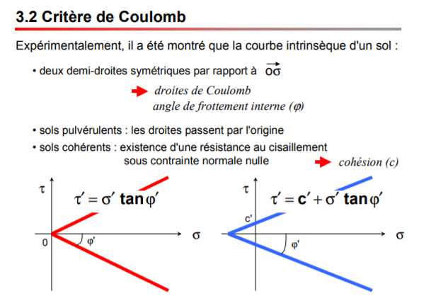

**Chapitre :2 LES FONDATIONS**

**1. Introduction :**

Les fondations sont les éléments de la structure (Infrastructure) assurant l’acheminement des efforts résultant des actions appliquées sur la construction au sol d’assise. La fondation est la composante d'un ouvrage qui transmet au sol d'assise les efforts provenant de cet ouvrage. Si les efforts sont reportés à la surface du sol, les fondations seront dites superficielles ; si les efforts sont reportés en profondeur, il s'agira de fondations profondes. Pour des raisons de coût, on cherche souvent à fonder un ouvrage superficiellement. Si cette solution n'est pas satisfaisante d'un point de vue technique (le sol ne peut pas supporter la charge appliquée ou les tassements sont trop importants) ou économique, une solution en fondation profonde est envisagée.)

**2. Les fondations superficielles :**

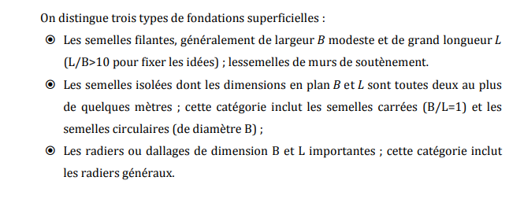

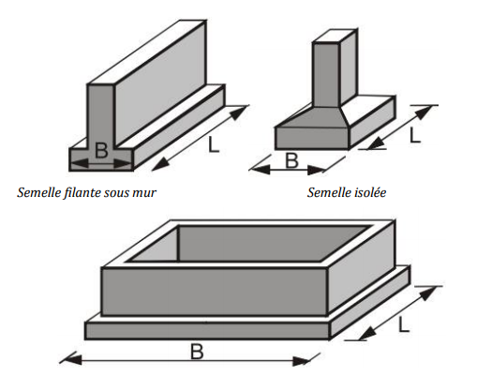

**Radier**

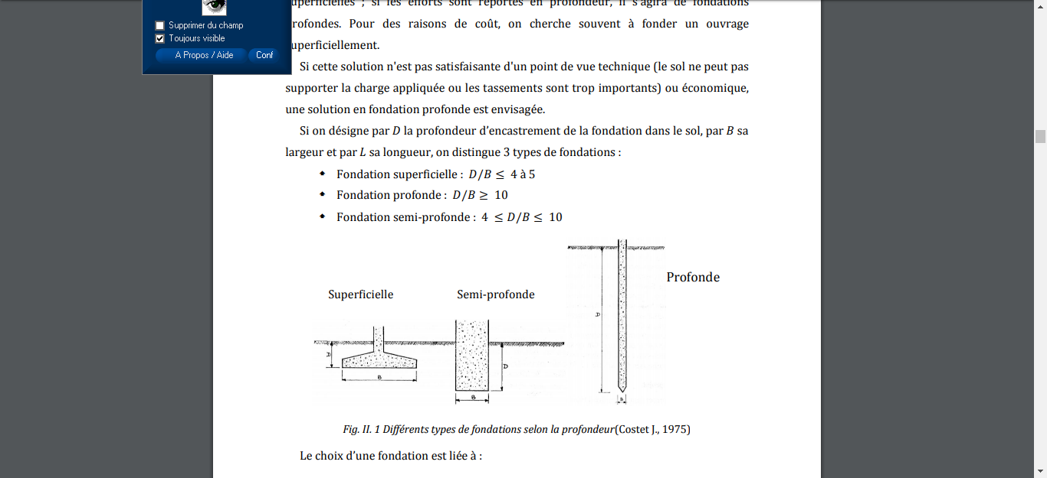

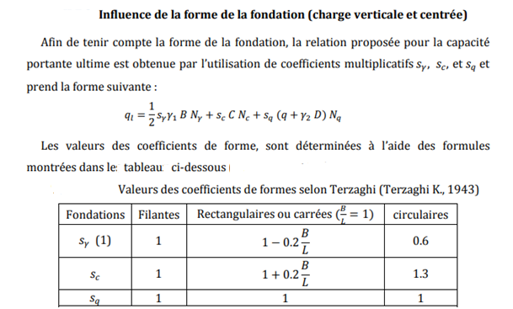

**2.1 Semelles filantes**

Dans le cas d'une semelle filante, la contrainte de rupture ql sous charge verticale centrée est obtenue par la relation générale suivante:

**  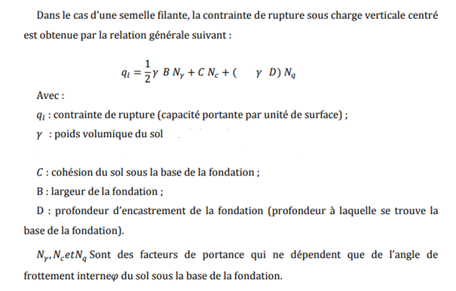

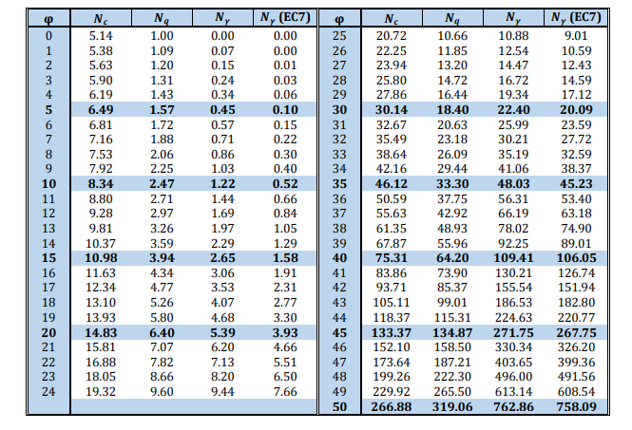

*-* la contrainte admissible *qadm* sous charge verticale centrée est obtenue par la relation suivante:

2.2 **Semelle isolée** (rectangulaire ou carrée) ou radier

*- Contrainte de rupture ql*

*- Contrainte admissible qadm*

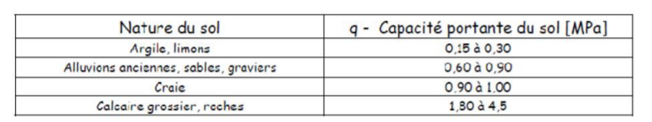

**Exercice 1**

Une semelle filante de 1 m de largeur repose sur une argile saturée.

Calculer la capacité portante admissible de l’argile en utilisant un coefficient de sécurité égal à 3 sachant que la cohésion vaut 65 kPa (c=65 kPa) et l'angle de frottement interne ( ϕ=0)

.

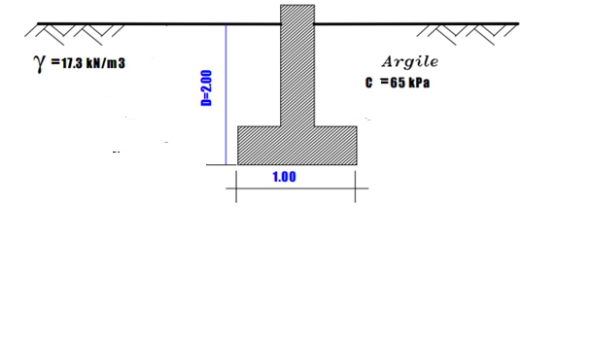

**Solution**

ϕ = 0⇒ on a : Nγ = 0, Nq = 1, Nc = 5.14

**Exercice 2**

Une semelle filante de 1 m de largeur repose sur une argile.

Calculer la capacité portante admissible de l’argile en utilisant un coefficient de sécurité égal à 3.

γ =23.0 kN /m3 C =16 kPa ; ϕ= 25

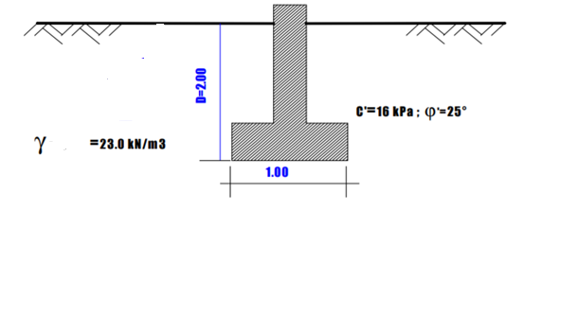

**Solution**

γ =23.0 kN /m3 C =16 kPa ; ϕ= 25° D=2.00

ϕ’ = 25°⇒ on a :



**Exercice 2**

Une semelle carrée de 1 m de coté repose sur une argile saturée.

Calculer la capacité portante admissible de l’argile en utilisant un coefficient de sécurité égal à 3.



**Solution**

γ =23.0 kN /m3 C '=16 kPa ; ϕ'= 25° D=2.00

ϕ’ = 25°⇒ on a :



**2. Les fondations superficielles :**

Les fondations profondes (fondations sur pieux, essentiellement) sont celles qui permettent de reporter les charges dues à la construction qu'elles supportent sur des couches situées depuis la surface jusqu'à une profondeur variant de quelques mètres à plusieurs dizaines de mètre, lorsque le terrain superficiel n'est pas susceptible de résister aux efforts qui sont en jeu, constitué par exemple par de la vase, du sable boulant, de la tourbe ou d'une façon générale d'un terrain très compressible.



**• Chapitre 3 MURS DE SOUTENNEMENT**

Généralités

Le mur de soutènement est un [mur](https://fr.wikipedia.org/wiki/Mur) vertical qui permet de soutenir lapoussée des terres des terres. La retenue des terres par un mur de soutènement répond à des besoins multiples : préserver les routes et chemins des éboulements et [glissement de terrain](https://fr.wikipedia.org/wiki/Glissement_de_terrain), structurer une [berge](https://fr.wikipedia.org/wiki/Berge) naturelle en un [quai](https://fr.wikipedia.org/wiki/Quai) (ports maritimes et voies navigables). On trouve des murs de soutènement en pierres sèches, en moellons, en pierres de taille, en briques, en béton armé, en gabions.

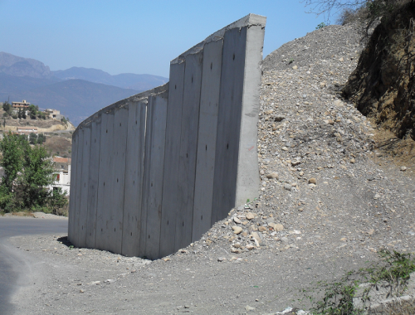



Mur en BA

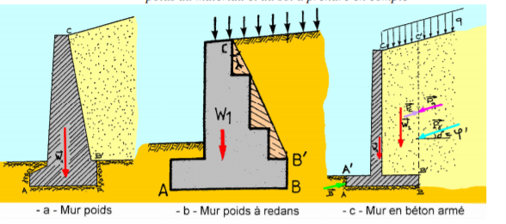

**Poussée des terres Poussée dû aux surcharges**

**.γ.Ka.H2**

γ : densité du sol (t/m3)

q : surcharge(t/m²)

ϕ : angle de frottement

**Coefficient de poussée des terres Ka**

q= t/m²

Terre

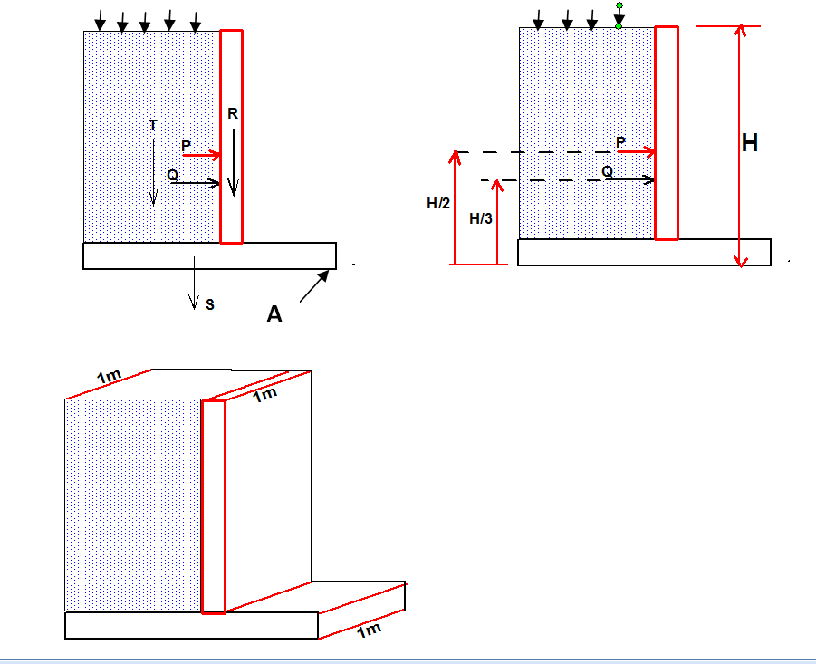

Rideau

Semelle

**• Conditions de renversement :**

**)**

**• Conditions de renversement :**

Fx=(P, Q) Fy=(T, R, S) T: poids des terres R: poids du rideau S : poids de la semelle

*Coefficient de frottement f*

béton- argile humide f=0.3

béton- argile sèche f=0.5

béton- sable f=0.4

béton- gravier f=0.6

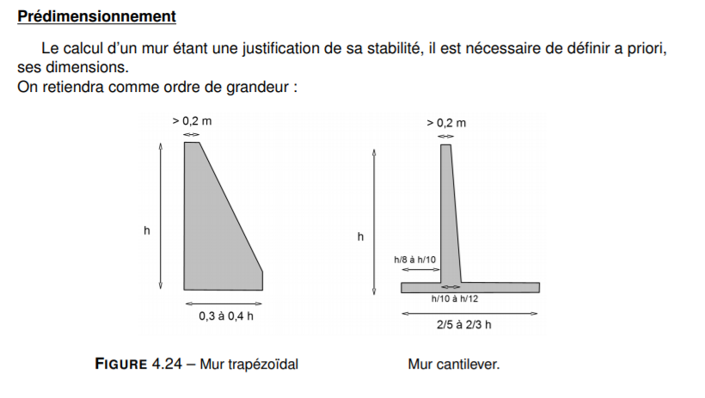

**• Chapitre 4: STABILITE DE TALUS**

**3.1 Description du phénomène**

* Les glissements de terrain se produisent dans toutes les régions du monde. Ils consistent en une descente en masse de matériaux tels que des roches, de la terre, des déchets miniers ou des débris sur un versant. Généralement causés par de fortes pluies, des tremblements de terre, des éruptions volcaniques ou diverses activités anthropiques, les glissements de terrain se produisent sans avertissement. Ils modifient le paysage et peuvent détruire des édifices et des résidences, des routes et des chemins de fer, couper le réseau électrique, les conduites d'eau, de gaz et d'égout.

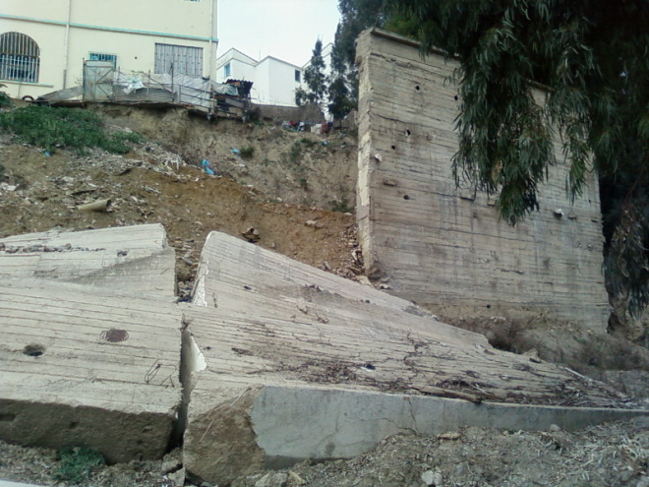

**3.2 Caracterisation des glissements**

* Dans sa partie amont le glissement se manifeste par des niches d'arrachement ou escarpement, principales et latérales, avec brusque rupture de pente (pente concave) et dans sa partie aval, par un bourrelet de pied (ou frontal) à pente convexe. La poussée exercée par le bourrelet de pied se marque fréquemment par un tracé anormal des cours d'eau en aval et par une surface topographique bosselée (ondulations, dissémination de blocs de forte taille,...).
* Des manifestations telles que la fissuration des bâtiments, arbres couchés ou inclinés, déformation du réseau routier traversant le glissement sont aussi des critères d'identification de mouvements actifs.

**3.3 Les différentes catégories de glissements**

* ***Les glissements circulaires ou rotationnels*** *:* surface de glissement plus ou moins circulaire, mouvement caractérisé en général par l'existence d'une zone de départ nette et par un bourrelet frontal plus ou moins marqué.

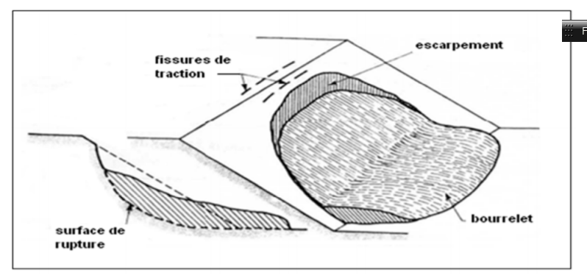

* ***Les glissements plan*** : mouvement au long d'une surface sensiblement plane (couche ou surface tectonique). Il se produit surtout en milieu rocheux. C’est un glissement assez fréquent. Le plan de glissement est un plan incliné d’un angle θ par rapport à au plan horizontal. On le retrouve quand un terrain de couverture est plaqué sur un substratum. Le plan de rupture correspond à l’interface terrain de couverture- substratum.

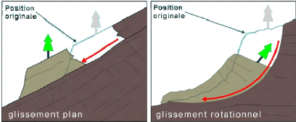

**3.4 Définition du coefficient de sécurité**

**Le calcul de la stabilité** des talus est généralement estimé à l’aide d’un coefficient appelé : coefficient de sécurité F.

L’état d’équilibre limite (rupture) est obtenu lorsque F = 1. Par souci de sécurité, la stabilité est assuré F≥1.5

**Méthodes de calcul de la stabilité des talus**

**L’objectif d’un calcul de stabilité** est de chercher la valeur minimale du coefficient de sécurité et de repérer la surface de rupture la plus probable correspondant à cette valeur.

**Méthode des tranches**

* **Formulation de Fellenius**

**Résistance de cisaillement**

**Effort de glissement**



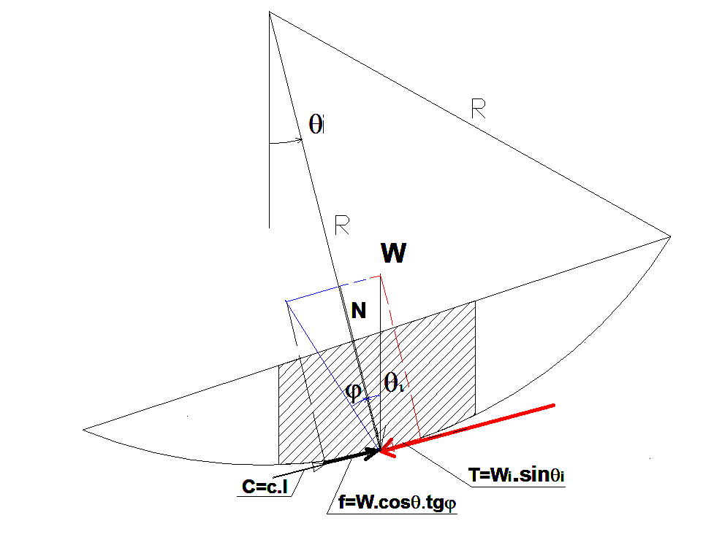

c: cohésion

l: longueur de l'arc AB

W : poids de la tranche/1ml

θi: angle avec le milieu de la tranche

ϕ: angle de frottement

Applications

de calcul de stabilté de pente avec la méthode de Fellinius

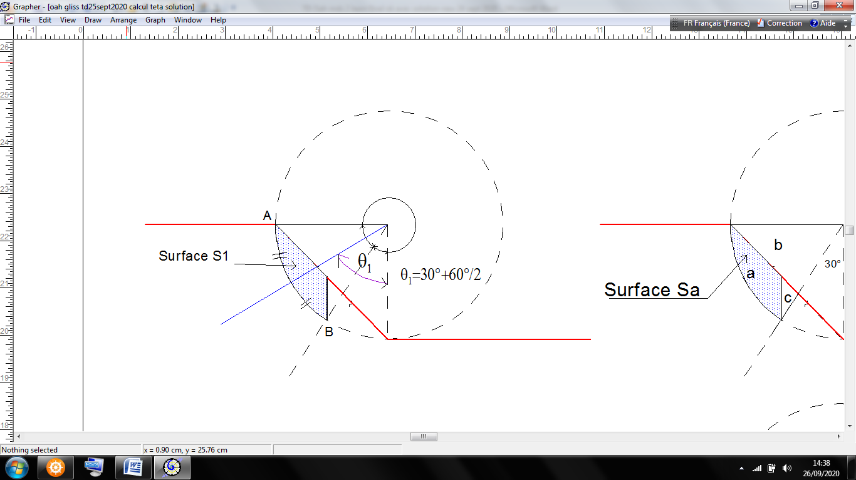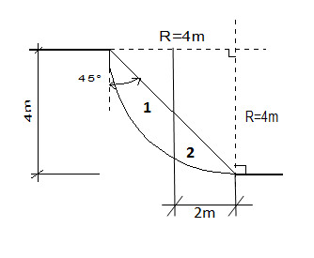

Dans cet exemple, le nombre des tranches étant au nombre de 2, cette formule deviendra :

On considère que c et e sont constants

Termes à calculer L1, L2, W1,W2,θ1, θ2

1. Calcul de L1, etL2

L1= L2=

2- Calcul de W1, W2

W1=γh .S1.1m

W2=γh .S2.1m

2-Calcul de θ1, θ2

On divise l’arc AB en deux parties égales. Le rayon qui passe par le milieu de forme avec la verticale, l’angle θ1 recherché.Méme procédé pour l’angle θ2

θ1 =30+60/2=60°, θ2=15/2=7.5°



**NB:** le calcul devient fastidieux quand le nombre de tranches est élevé; des logiciels existent pour faciliter le calcul du coefficient de sécurité F; on citera:

Talren

Géoslope

Géostudio